Lampiran 18
FOTO DOKUMENTASI PENELITIAN

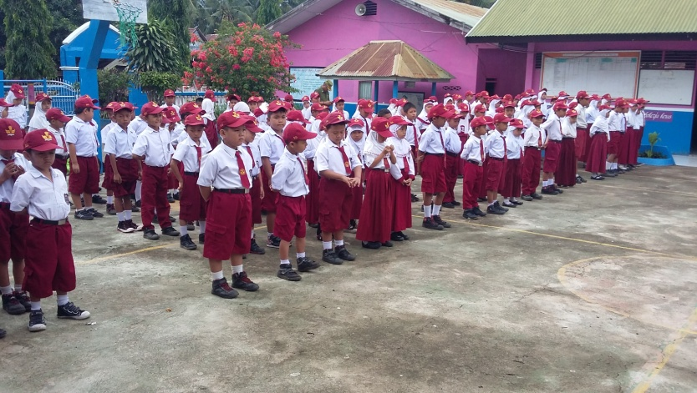

Peserta didik SD Inpres Kampung Beru yang melaksanakan apel pagi

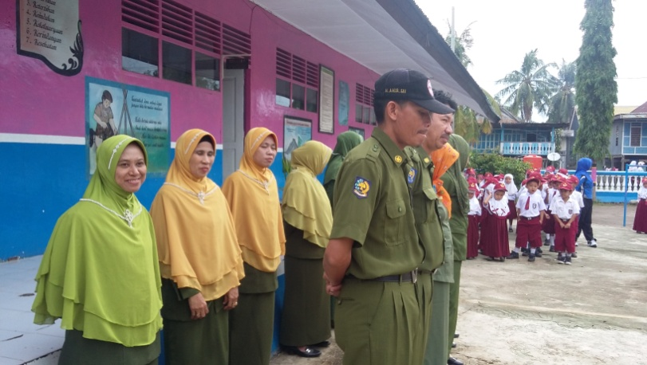
Penulis mengikuti upacara penaikan bendera di SD Inpres Kampung Beru

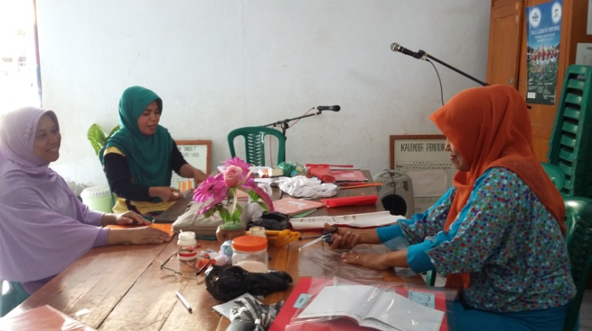

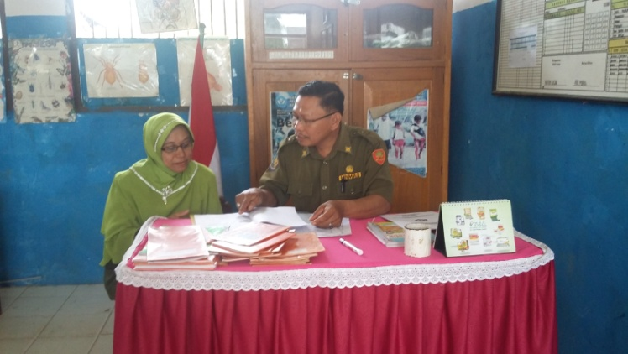
Penulis mempersiapkan perangkat dan media pembelajaran
Penulis melaksanakan konsultasi dengan observer sebelum pembelajaran dimulai

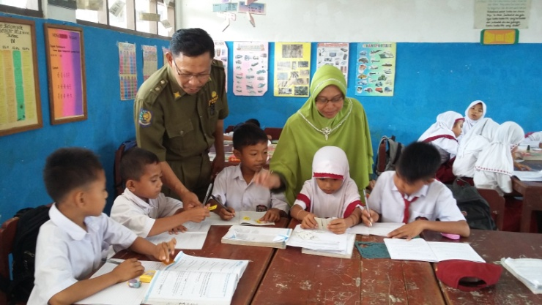

Penulis mendapatkan bimbingan dari observer

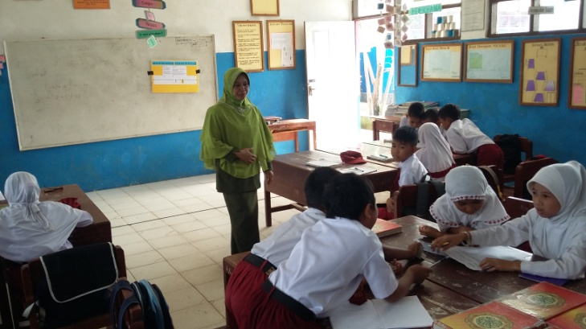
Penulis melaksanakan Proses Belajar Mengajar di SD Inpres Kampung Beru

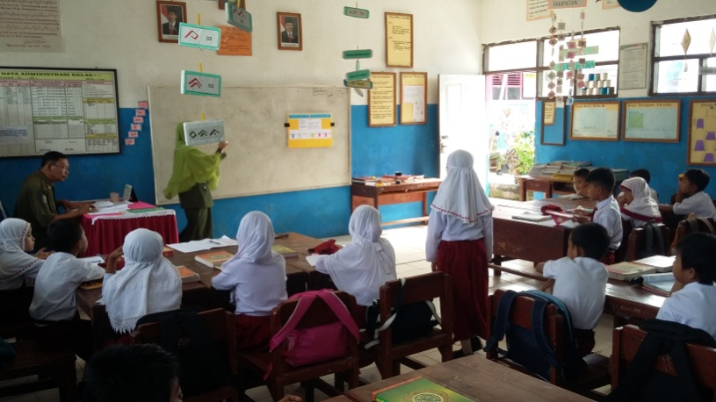
Penulis melaksanakan PTK dengan menggunakan media pembelajaran

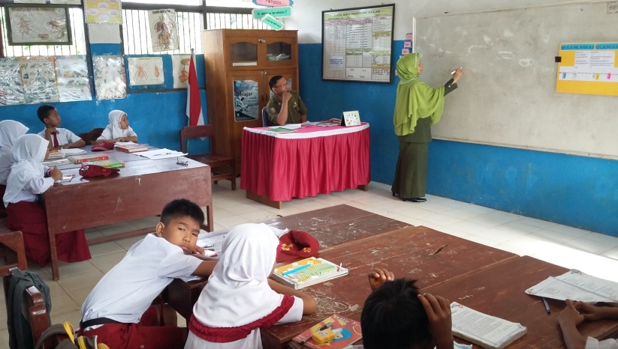
Salah satu metode pembelajaran yang diterapkan oleh penulis yang disaksikan
langsung oleh observer

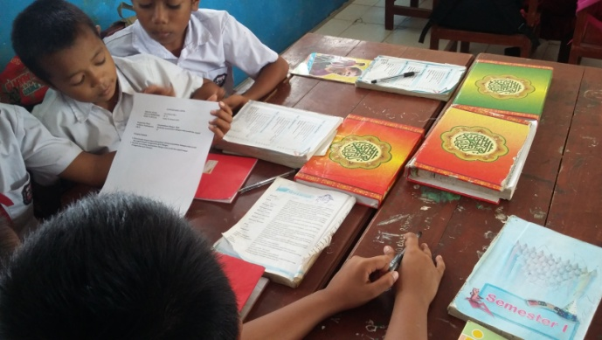
Kondisi belajar kelompok dalam kelas

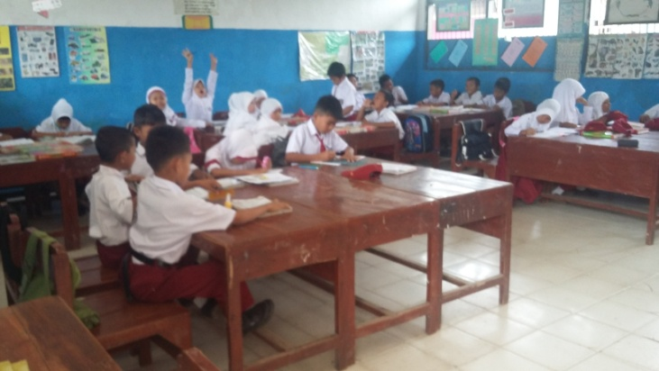
Kondisi belajar peserta didik dalam kelas

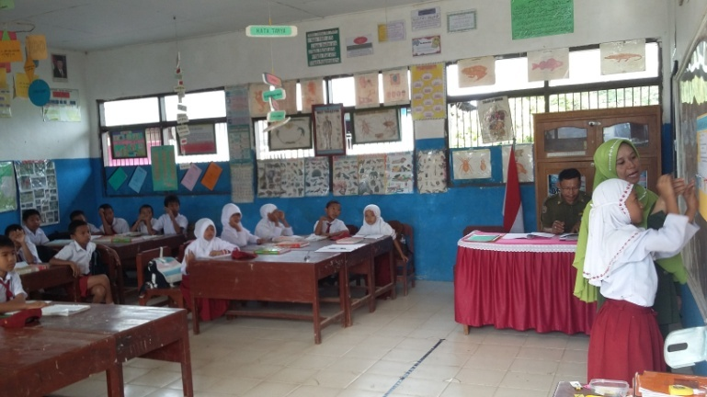
Penulis melakukan bimbingan terhadap peserta didik yang melakukan presentase

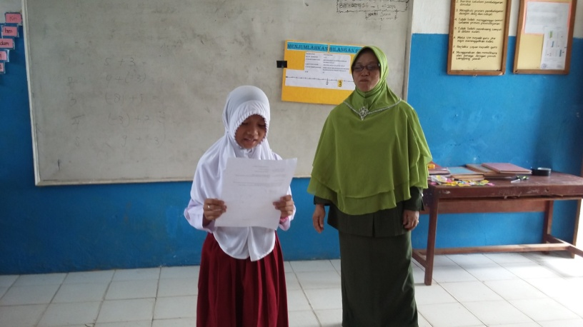
Penulis melakukan pembimbingan kepada peserta didik

